**RİZE ŞEHİR HASTANESİ DENİZ DOLGU ALANI İNŞAATI (DOKAP)**

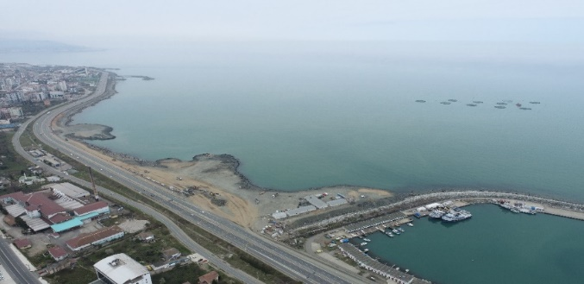

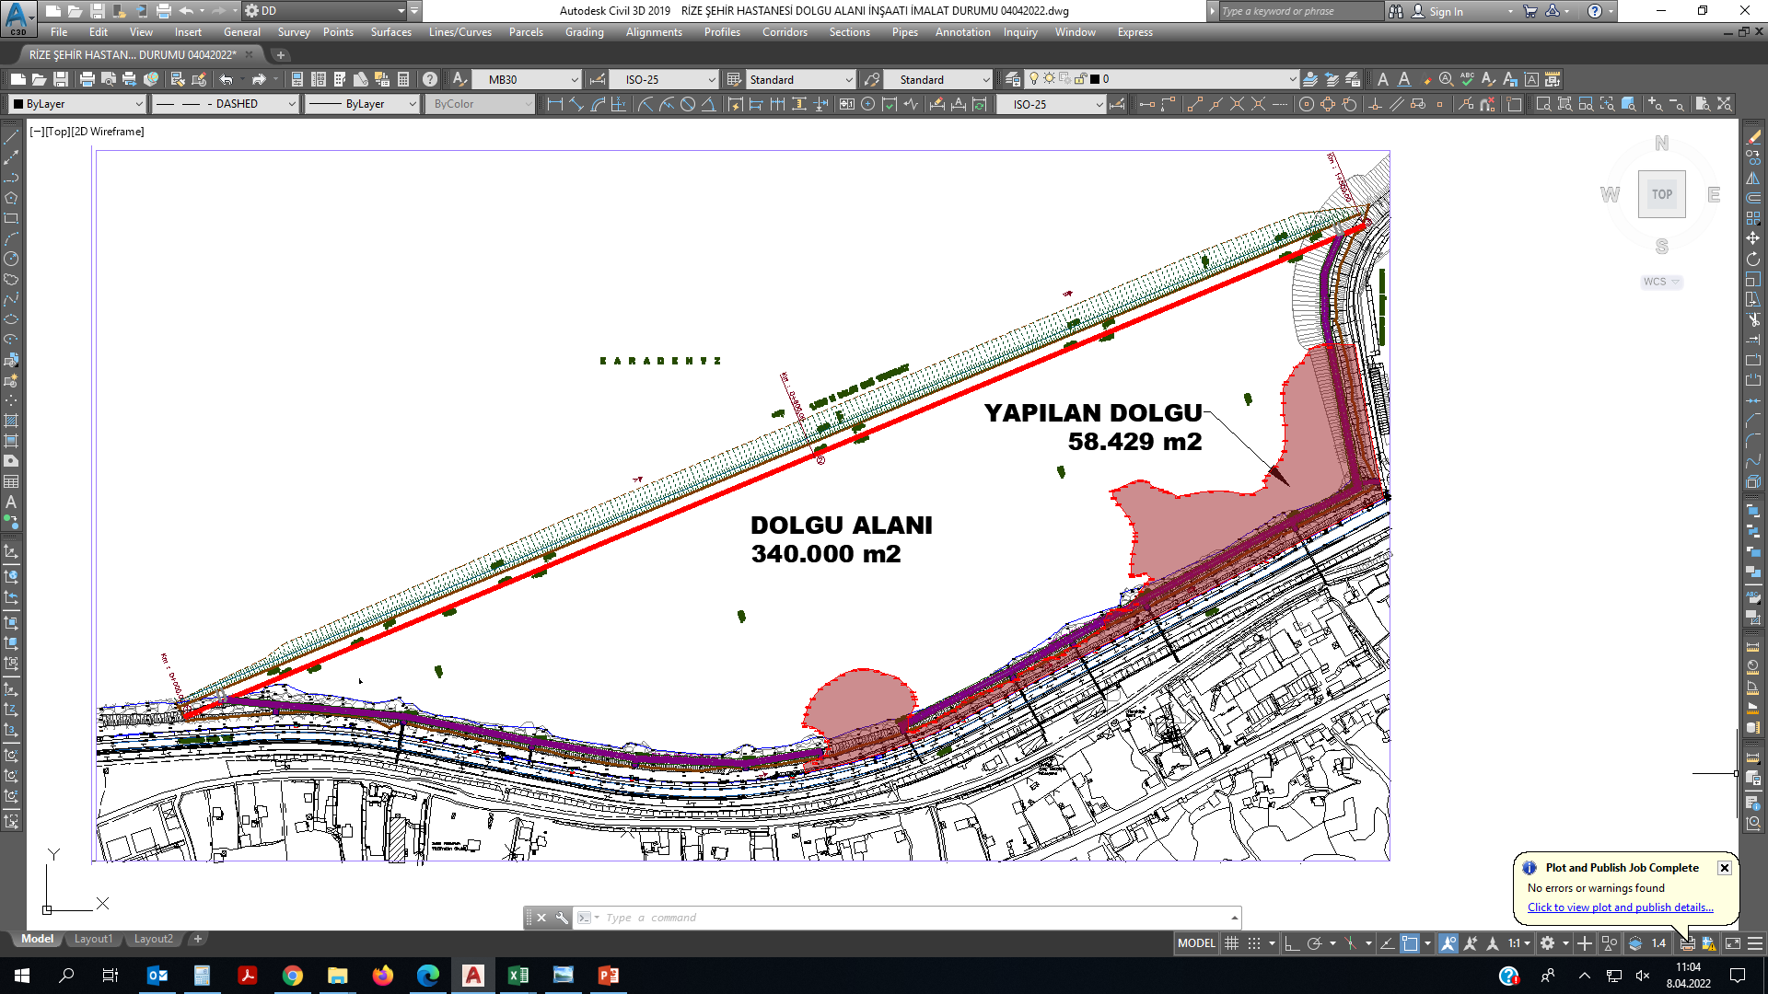

Proje bedeli : 652.000.000 TL

Başlangıç/Bitiş : 01.01.2022 – 31 12 2022

Teknik Özellikler : 1500 m Tahkimat, 34 ha Deniz Dolgusu, 1625 m Açık Kanal İnşaat İşleri